Como desbloquear os pop-ups? Segue abaixo o passo a passo:
1º - Vá ao canto direito do seu computador e clique no quadrado com um X vermelho:
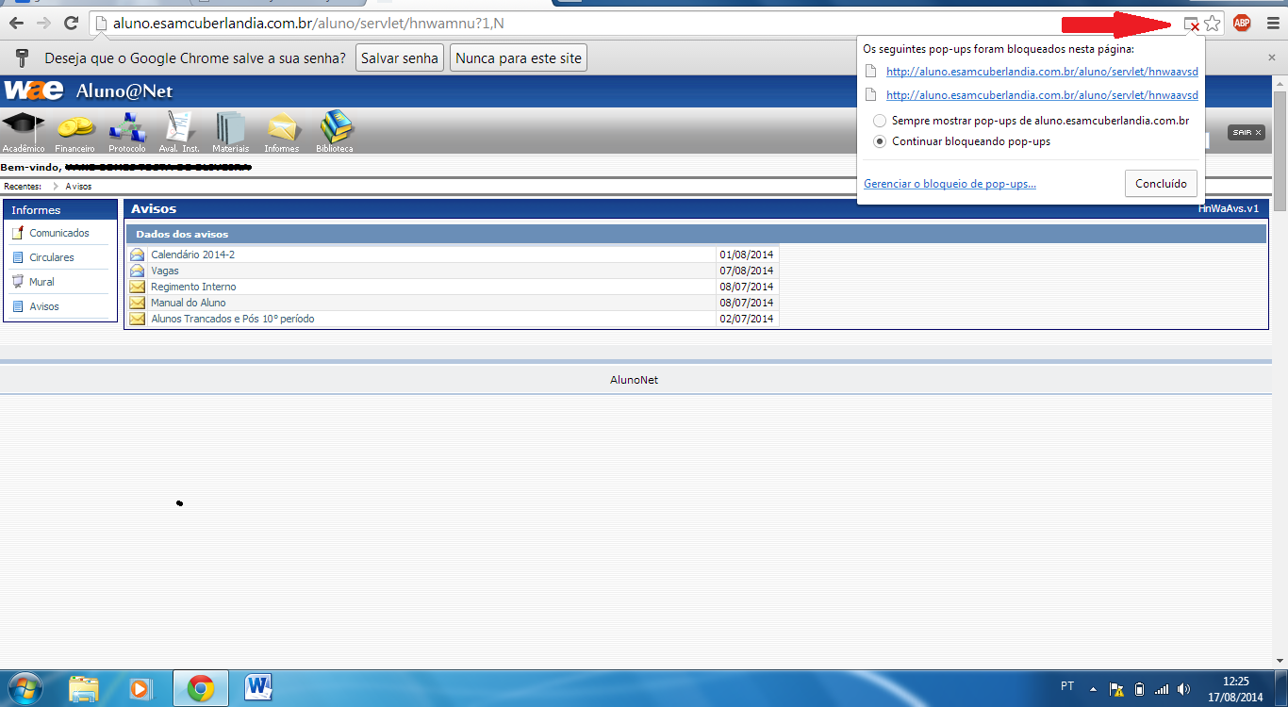
2º - Selecione a opção “Sempre mostrar pop-ups de aluno.esamcuberlandia.com.br”:
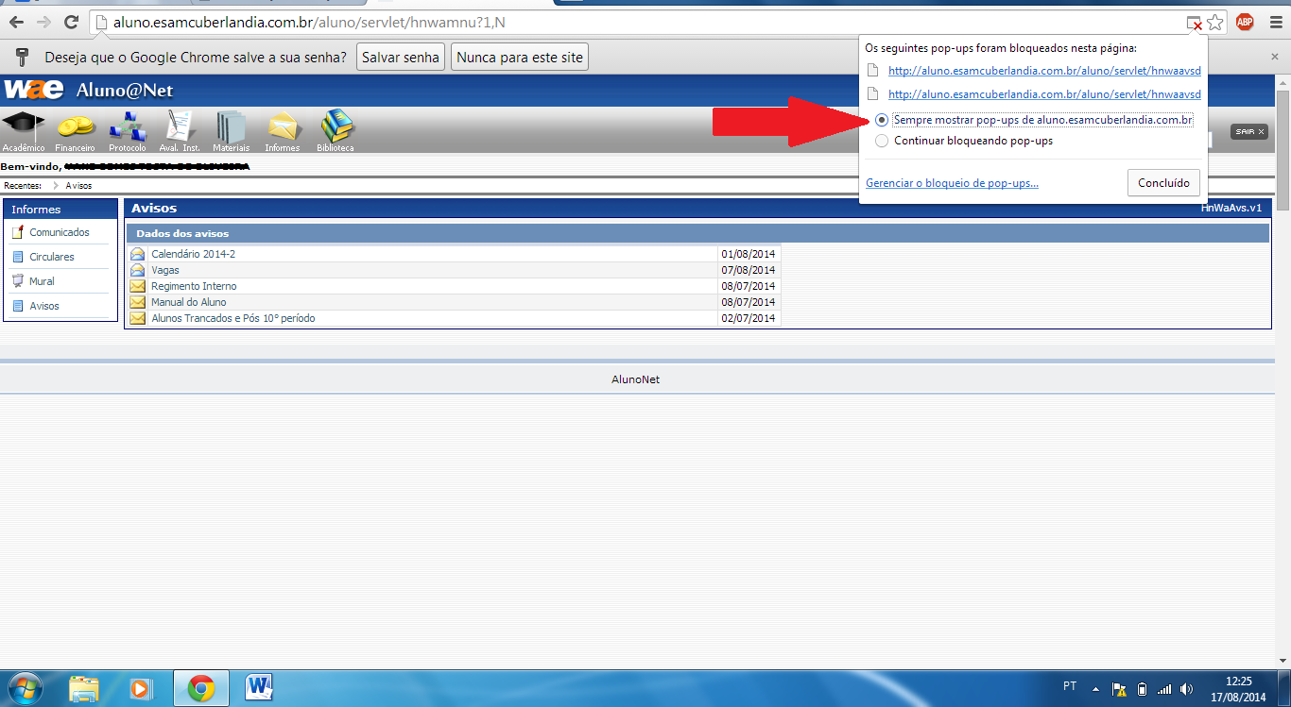
3º - Confirme:
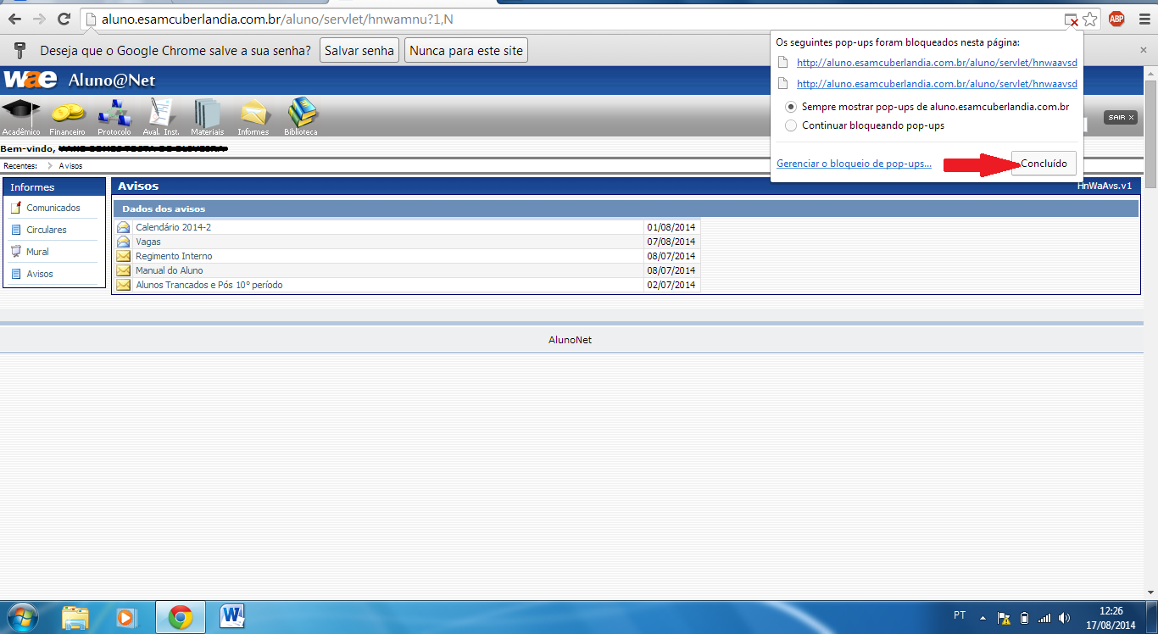
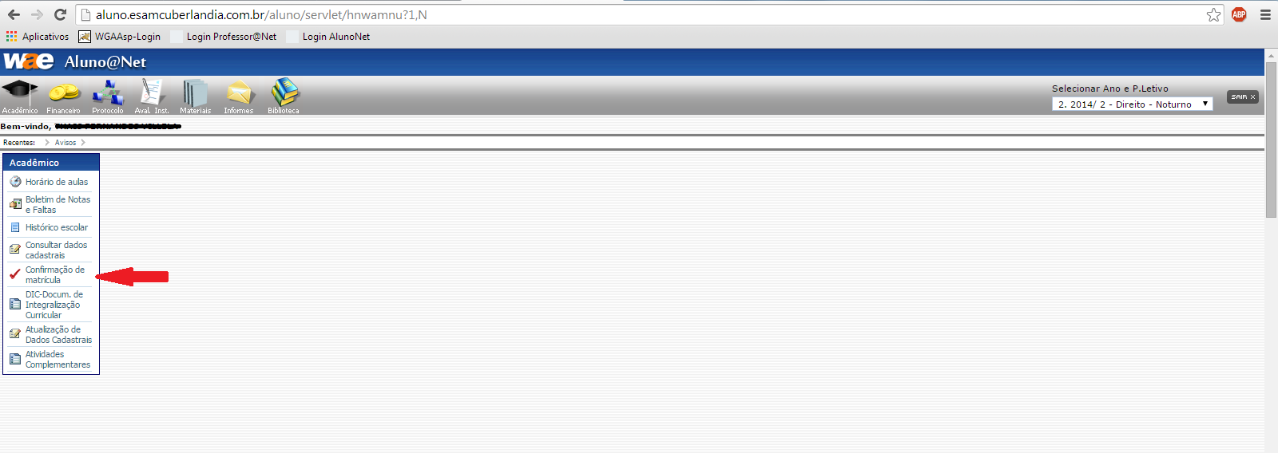
4º - Agora pode fazer a sua Rematrícula:

